Tema de la Guía: Proyecto Tecnológico. MARCO TEORICO.
Contenidos: • Las ETAPAS del PROYECTO TECNOLÓGICO
• Analizar la estructura del “Marco teórico”

MARCO TEORICO
Todas las fases del método de proyectos se pueden resumir en el siguiente esquema: Marco teórico
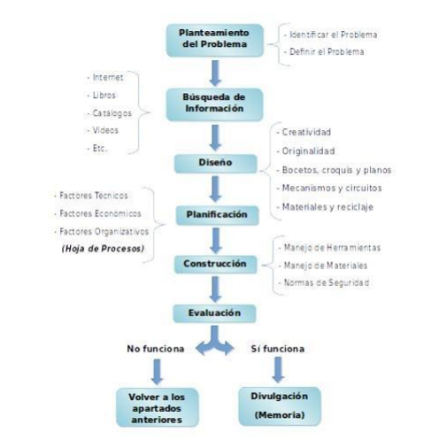+++++++6

El marco teórico es la recopilación de antecedentes, investigaciones previas y consideraciones teóricas en las que se sustenta un proyecto de investigación, análisis, hipótesis o experimento, permitiendo la interpretación de los resultados y la formulación de conclusiones.
Es el soporte teórico, contextual o legal de los conceptos que se utilizaron para el planteamiento del problema en la investigación.
Con esta recopilación de información también se intenta demostrar cuál es el aporte novedoso que el proyecto de investigación va a aportar a su área de conocimiento respectiva. El marco teórico se caracteriza por definir la disciplina a la cual pertenece el campo de estudio escogido, los conceptos relevantes y el fenómeno que se quiere profundizar o estudiar.

Estructura del marco teórico
Las partes de un marco teórico pueden variar dependiendo del tipo de investigación, pero en términos generales, debería estar estructurada en 3 secciones básicas:
*Antecedentes Es la parte en la que se menciona el problema y todos los estudios previos que se han hecho al respecto, de esta forma se pueden comprender mejor los abordajes anteriores y establecer una guía con respecto a información y procedimientos disponibles para llevar a cabo la investigación. A su vez, los antecedentes incluyen información adicional que permita comprender mejor el problema en el presente, como contexto geográfico, cultural, económico, demográfico, histórico, político, social, entre otros que sean pertinentes a los fines de la investigación.
* Bases teóricas Como indica su nombre, se refiere a toda la teoría que sustenta el tema o problema planteado. Si se tratara de un asunto del que aún no existe al menos una teoría previa, entonces esta es la parte del marco teórico en la que se expondrá una teoría propia. En las bases teóricas también se describen conceptos clave sobre el problema a investigar de manera que sea posible dilucidar mejor el asunto tratado.
* Variables En el marco teórico se deben expresar todas las variables del problema en términos de factores medibles. De esta forma se evitan confusiones o interpretaciones erradas con conceptos que podrían ser ambiguos.

Cómo hacer un marco teórico
No existe una fórmula única para hacer un marco teórico. Sin embargo, hay algunas pautas que podrían tenerse en cuenta al momento de su redacción:
• La bibliografía debe ser revisada previamente y de manera exhaustiva para poder seleccionar solo aquello que sea de interés a la investigación.
• Los conceptos deben estar organizados jerárquicamente y de manera lógica. Se trata de un aspecto que le dará más formalidad a la investigación y además, hará que su comprensión sea mucho más fácil.
• Evitar información de relleno y concentrarse exclusivamente en datos que contribuyan a generar conocimiento.
• La redacción debe ser clara, concisa, concreta. Los conceptos y métodos descritos no deberían dejar lugar a interpretaciones erróneas.
• Un marco teórico no se divide en capítulos. En su lugar, cada una de las partes que lo componen (antecedentes, bases teóricas y legales, variables) debe estar separada con el título respectivo. Importancia del marco teórico La importancia del marco teórico radica en que permite justificar, demostrar, apoyar e interpretar las hipótesis y los resultados de una investigación de forma ordenada y coherente. A su vez, formular de una forma confiable las conclusiones de un proyecto o en su defecto, replantear preguntas de mayor profundidad.

Ejemplo de marco teórico
Ante un problema del tipo: “Consecuencias del acoso digital en redes sociales en adolescentes de 13 a 17 años de escuelas secundarias públicas, un marco teórico podría estar estructurado de la siguiente forma:
• Conceptos clave: acoso digital o cyberbullying, acoso escolar, internet, web, redes sociales.
• Origen y evolución de las redes sociales.
• Acoso escolar antes de las redes sociales.
• Investigaciones sobre el uso de las redes sociales en adolescentes escolarizados.

Actividades.
1 Elegí una problemática y elabora un marco teórico siguiendo las etapas antes mencionadas
Problema: Muchos clientes online no vuelven para hacer compras posteriores.
Problema: Muchos alumnos no poseen conexión a internet para realizar guías
2- Leer el siguiente texto y ejemplos
3- Formular su propuesta de trabajo en equipo como resolución de problemas, con pensamiento crítico, realizando una buena redacción y comprensión lectora.
4- Trabajar usan do las TIC en un documento compartido, en el Drive

